版本号：V1.0

**非商招标采购管理系统**

**操作手册-供应商参与项目**

**郑州信源信息技术股份有限公司**

目录

1 如何登录系统 2

1.1 外部用户登录 2

2 供应商参与项目 3

2.1 报名 3

2.2 邀请函确认 4

2.3 文件下载 5

2.4 项目澄清 5

2.5 投标 6

2.6 标中澄清 6

2.7 结果公告 7

2.8 中标结果 7

# 如何登录系统

## 外部用户登录

**操作说明：**

* 第一步：在浏览器中输入地址“<https://bidding.lbxdrugs.com/>”，点回车进入采购系统门户网站页面。

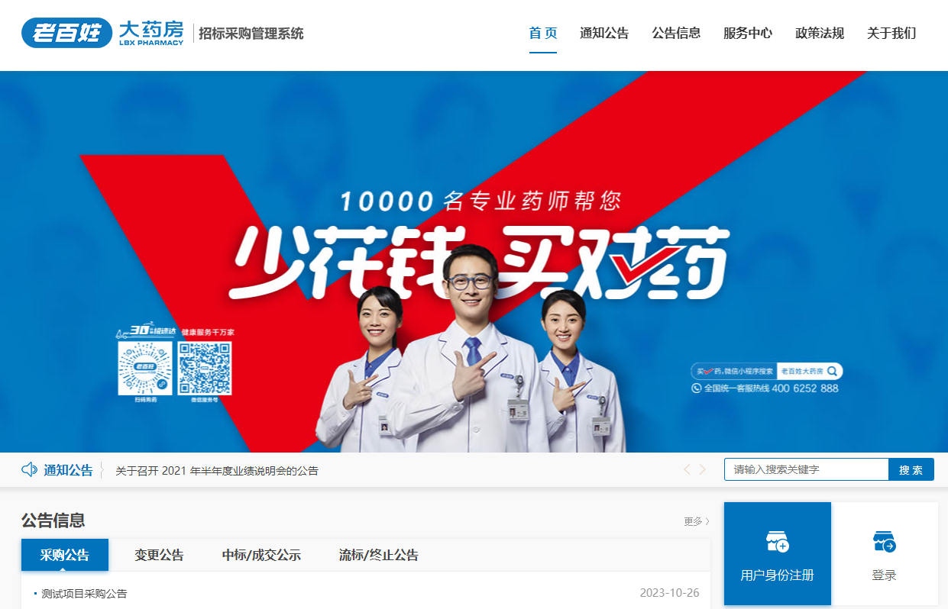

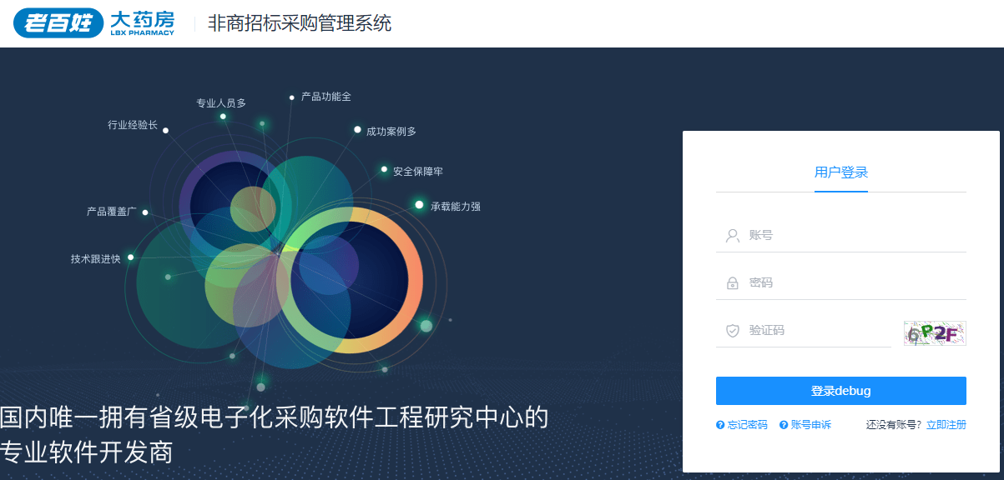

规则说明：

* 用户登录：输入“账号”、“密码”、“验证码”，点“登录”按钮，通过校验后页面跳转至主程序桌面。
* 第二步：根据用户角色不同，主程序桌面显示内容不同。

# 供应商参与项目

## 报名

**操作说明：**

* 第一步：点击左边导航栏“我要报名”，左边项目列表点击“报名”功能按钮；

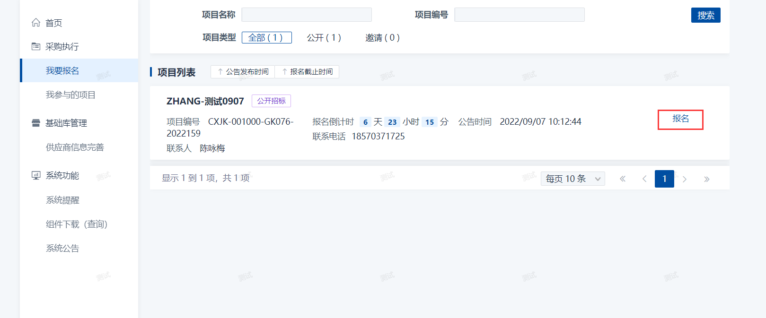

* 第二步：进入报名项目基本信息界面，选择投标联系人，可以上传附件信息，选择可报名分包， 点击报名功能按钮，报名成功；

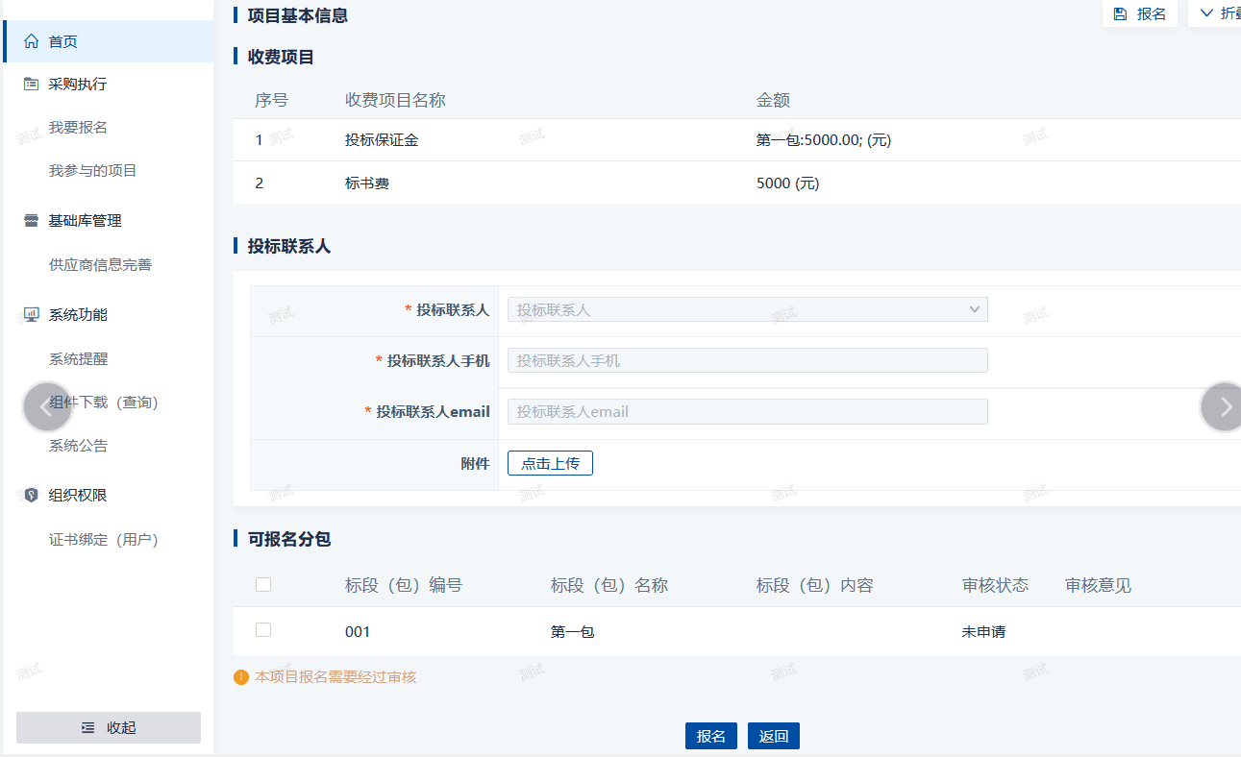

## 邀请函确认

**操作说明：**

* 第一步：点击左边导航栏“我要报名”，左边项目列表点击“接受邀请函”功能按钮；

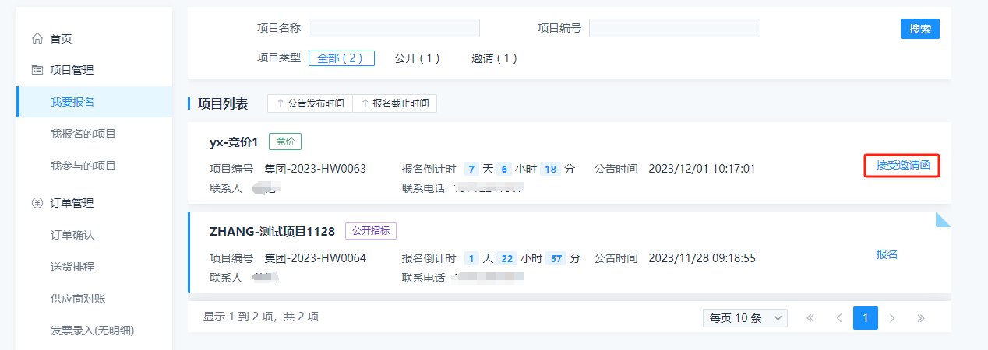

* 第二步：进入邀请函响应界面，选择是否接受邀请，点击保存后，点击报名

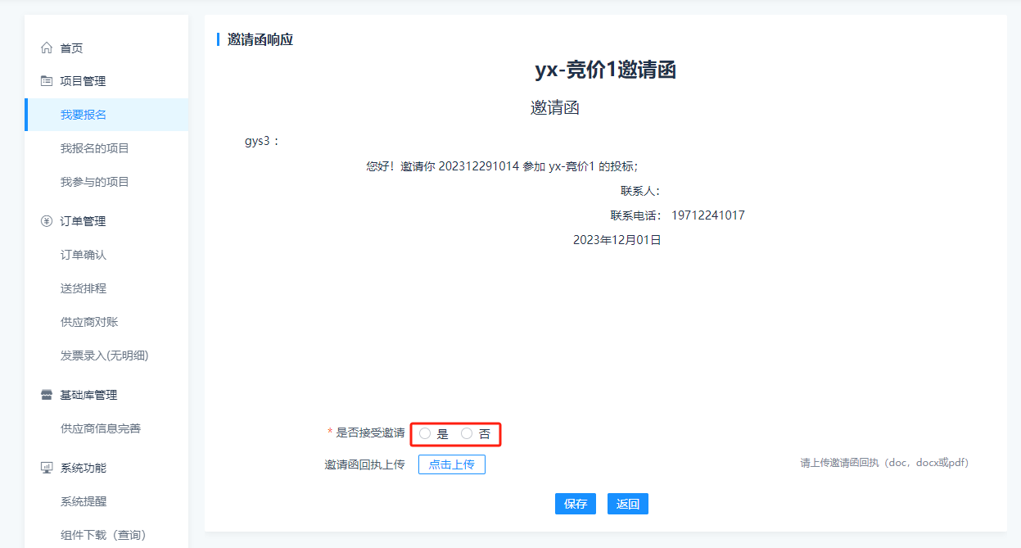

* 第三步：进入报名项目基本信息界面，选择投标联系人，可以上传附件信息，选择可报名分包， 点击报名功能按钮，报名成功；



## 文件下载

**操作说明：**

* 第一步点击文件下载，进入供应商文件下载 界面，点击招标文件，点击下载文件；

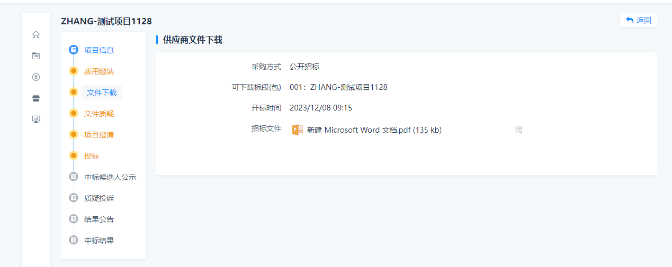

## 项目澄清

第一步：进入参与项目，点击项目澄清，下载澄清文件

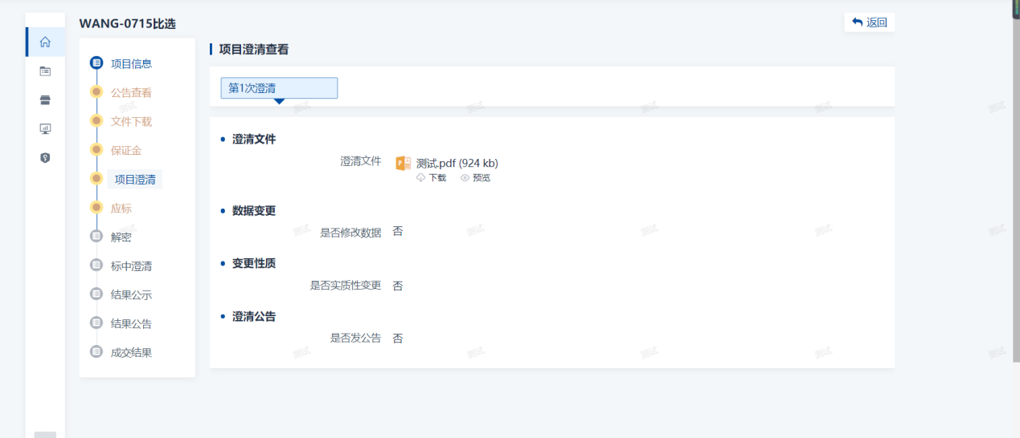

## 投标

* 再次进入参与项目向导，进入“投标”功能，点击右上角“批量上传”，上传的文件需选择上一步批量导出的压缩文件，点击“点击上传”，上传成功后点击“上传投标文件”；

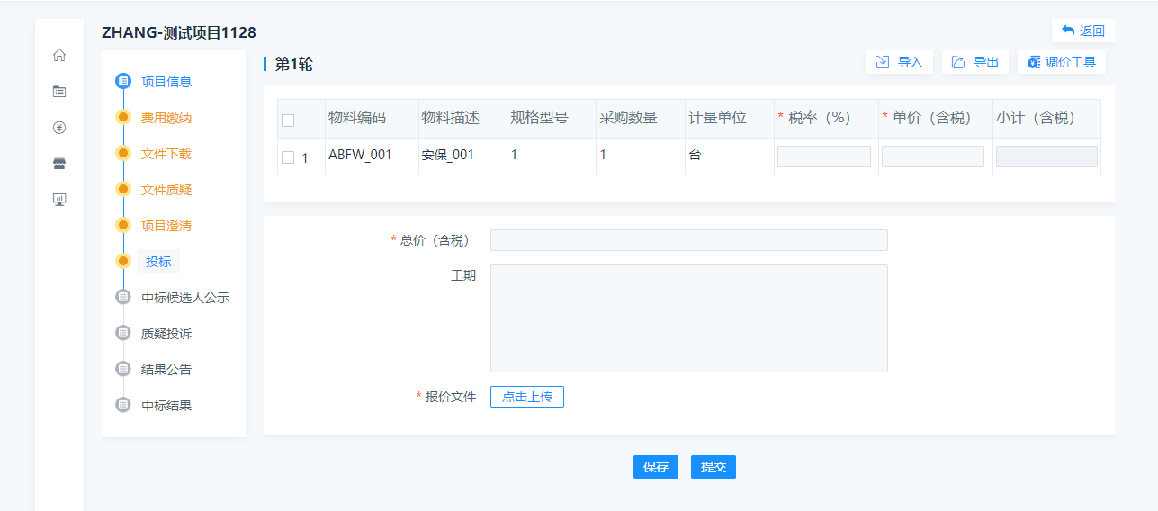

## 标中澄清

* 第一步：进入标中澄清界面，点击“操作答复”，填写澄清内容，点击提交；

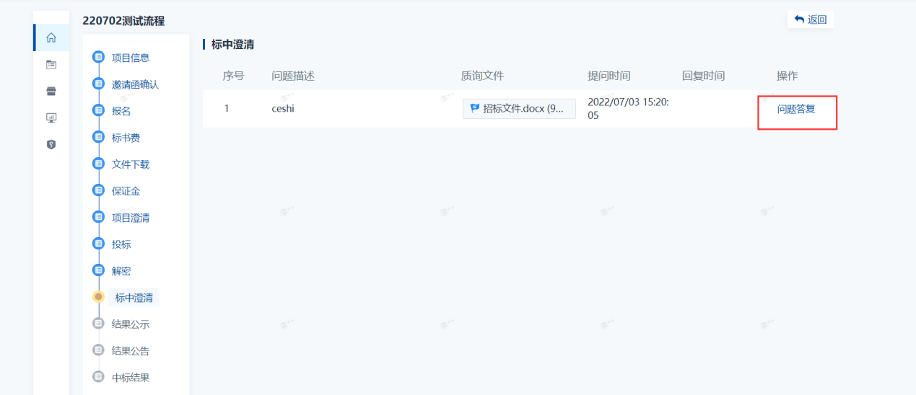

## 结果公告

* 进入结果公告界面，查看公告信息；

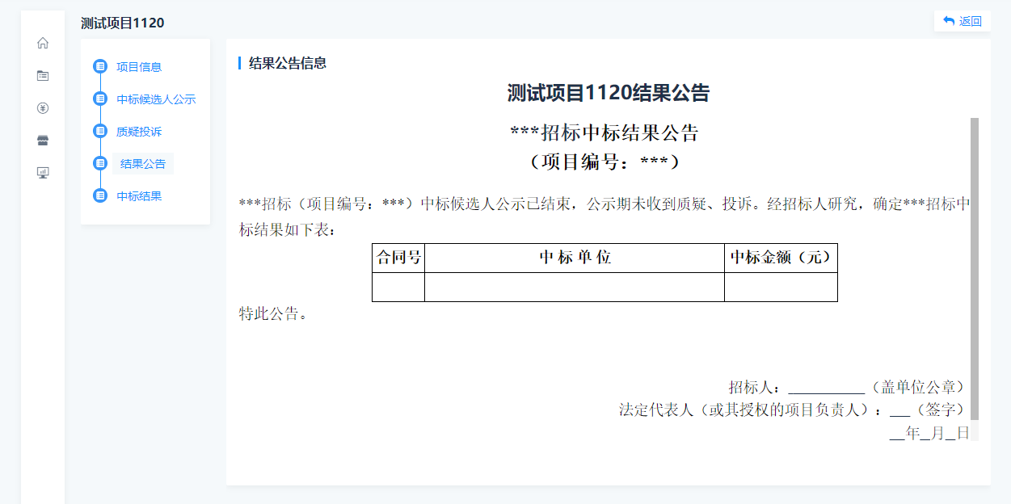

## 中标结果

* 进入中标界面，查看中标信息，并可查看中标通知书；

